Mantenimiento y revisión LliureX 19 y 21

Version 1
Fecha 30/06/22

1. Mejoras en instalador docker smart 3
1.1.1 Fuentes: 3
2. Creación de instalador zero-installer-smart-ng 4
2.1.1 Fuentes: 4
3. Correcciones menores en lliurex-mirror 5
3.1.1 Fuentes: 5
4. Open-sysclone: Mejoras 6
5. Lliurex-conky: mejoras. 7
6. Lliurex-jclic-shared - Importación aplicaciones Web 9
7. LlXBootmanager - Bug Json roto 10
8. Asamblea - Bug importación de fichero 11
9. Soporte a Foros de Mestre a Casa y SAI 12
10. LliureX-Up: introducción de cambios para funcionamiento con usuarios CDC 13
11. PMB 7.0: corrección de bugs 14
12. LliureX-OneDrive: actualización del cliente y versión para sincronizar multiples espacios 15
13. Dpkg-Unlocker: empaquetado y corrección de bugs 22
14. LliureX-Access-Control: implementación de mejoras 24
15. Nuevo zomando zero-lliurex-virtualizer 25
16. Zero-Center: nueva categorización 30
17. Inicio automático de sesión con PAM 33
18. Mejoras en rebost 34
19. N4d-samba: Regenerar SAMBASID 35
20. Run-O-Matic: Pantalla de primera ejecución 36
21. n4d-server-plugins - bug codificacion caracteres en reimportaciones 37
22. n4d-dnsmasq - cambio de DNSs de macrolan 38
23. zero-center - Bug uso local variables estado en clientes de aula 39

Mejoras en instalador docker smart
Han sido corregidos problemas detectados en el instalador de software para pizarras Smart por el cual podian producirse errores en la instalacion del paquete bloqueando la instalación en sistemas que ya habia sido instalado y desinstalado previamente.

Fuentes:
- docker-smart
  - https://github.com/lliurex/docker-smart/

Creación de instalador zero-installer-smart-ng
Se ha procedido a empaquetar la versión del instalador preparada para realizar la instalación de los paquetes nativos para controlar la pizarra Smart proporcionados por el fabricante en version Lliurex 21,22.
Han sido modificados los instaladores de pizarras Smart para realizar una exclusión mútua al realizar instalaciones entre el antiguo y el nuevo instalador.
Han sido modificados los banner de los instaladores para reflejar más claramente la utilidad de cada uno.

Fuentes:
- zero-lliurex-smart-ng
  - https://github.com/lliurex/zero-lliurex-smart-ng

Correcciones menores en lliurex-mirror
Han sido corregidos errores menores detectados que no tenian en cuenta la distribución actualmente utilizada para generar plantillas de configuración de ejemplo de una replica exportada.

Fuentes:
- lliurex-mirror
  - https://github.com/lliurex/lliurex-mirror

Open-sysclone: Mejoras
Tras la realización de múltiples pruebas hemos detectado que el Open-Sysclone realizaba bien la clonación pero a una baja velocidad, hemos modificado unos parámetros para aumentar el rendimiento tanto de la generación de la imagen como de su restauración. De igual manera se ha actualizado el script de LliureX21 para la generación automática de nombres según la Ip.
Fuentes: - https://github.com/lliurex/open-sysclone
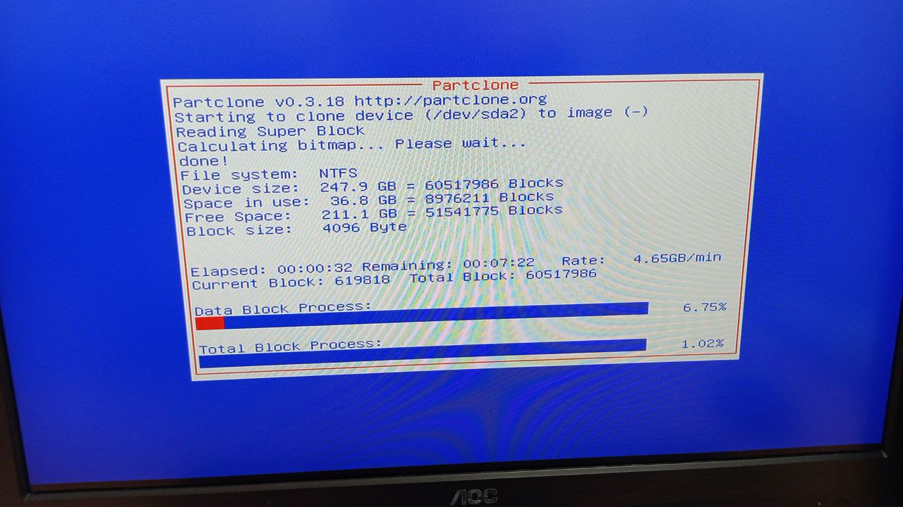

Lliurex-conky: mejoras.
Los nuevos equipos poseen conexiones Wifi, tarjetas de red externas o internas… esto estaba produciendo dolores de cabeza a los técnicos del SAI así como a los TICs de los centros puesto que de una manera sencilla con el Conky solían tener controladas las Ips de los equipos, pero el Conky inicialmente solo estaba preparado para dar las Ips de las conexiones por cable. Hemos mejorado la detección y con ello ahora es capaz de detectar cualquier conexión de red que posea y ésta será la que se muestre. En esta línea se ha procedido a actualizar la wiki añadiendo las nuevas características además de modificándola a las nuevas versión de LliureX21
Fuentes: - https://github.com/lliurex/lliurex-conky
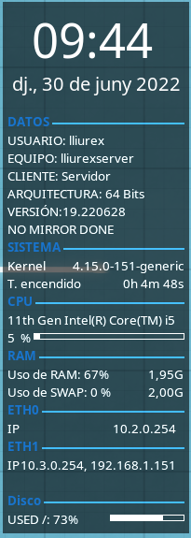

Lliurex-jclic-shared - Importación aplicaciones Web
Nuestro paquete de jclic-shared capaz de importar aplicaciones jclic y servirlas por Http dentro del aula sin necesidad de montar unidades o de instalar nada extra, nos estaba dando problemas con aplicaciones de Jclic grandes en cuanto a tamaño. Hemos detectado un bug que impedía que aplicaciones con un tamaño grande se pudiesen subir y servir, con lo que hemos modificado ese tope para evitar estos errores en la publicación de las actividades.
Fuente: - https://github.com/lliurex/lliurex-jclic-shared
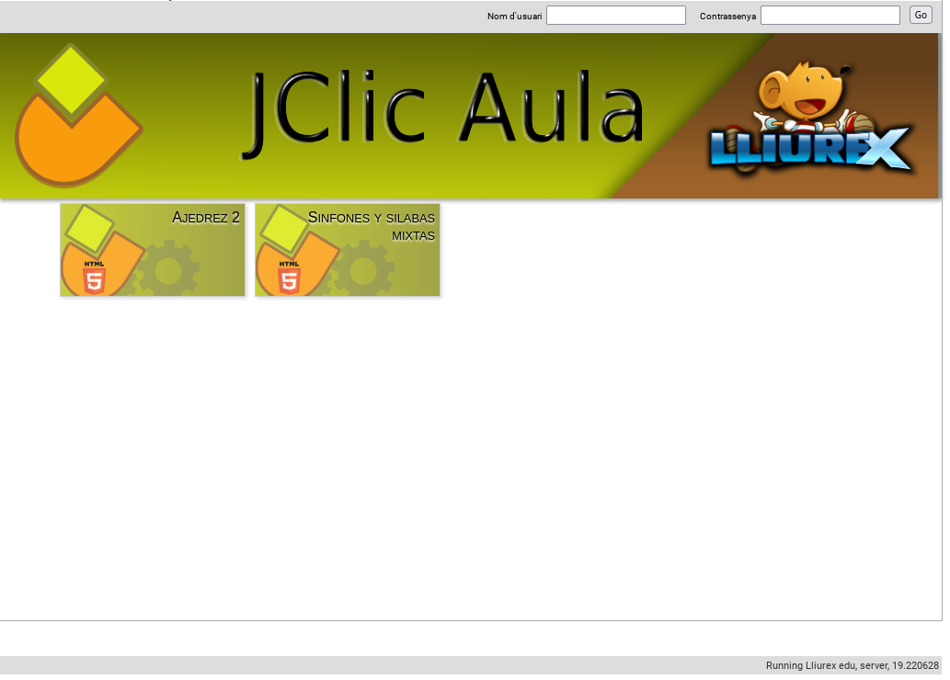

LlXBootmanager - Bug Json roto
Hemos detectado un fallo en el que puede pasar que el sistema genere un Json roto en la generación de clientes semiligeros. Este error lo que hace es que el llx-bootmanager no muestre ninguna entrada disponible, incluyendo las bien generadas. Se ha modificado el código para que sea más tolerante a fallos y de esta manera si el Json por defecto está roto que al menos se muestren las opciones disponibles en el sistema para reescribir el fichero de nuevo y así solventar el problema.
Fuente: - https://github.com/lliurex/llx-bootmanager
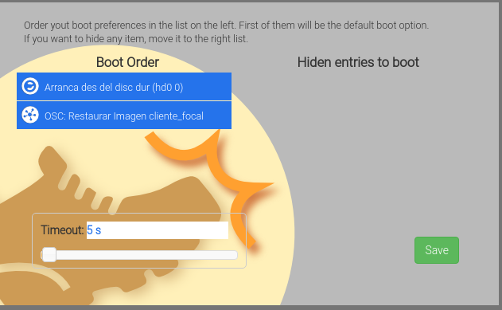

Asamblea - Bug importación de fichero
El programa que tenemos de Asamblea posee una funcionalidad de backup/restauración. Esta funcionalidad estaba trabajando de manera correcta hasta que hemos comprobado que en restauraciones de ficheros muy grandes daba un error de timeout. Detectado el error lo hemos subsanado y publicado una actualización que lo corrige.
Fuente: - https://github.com/lliurex/class-jam
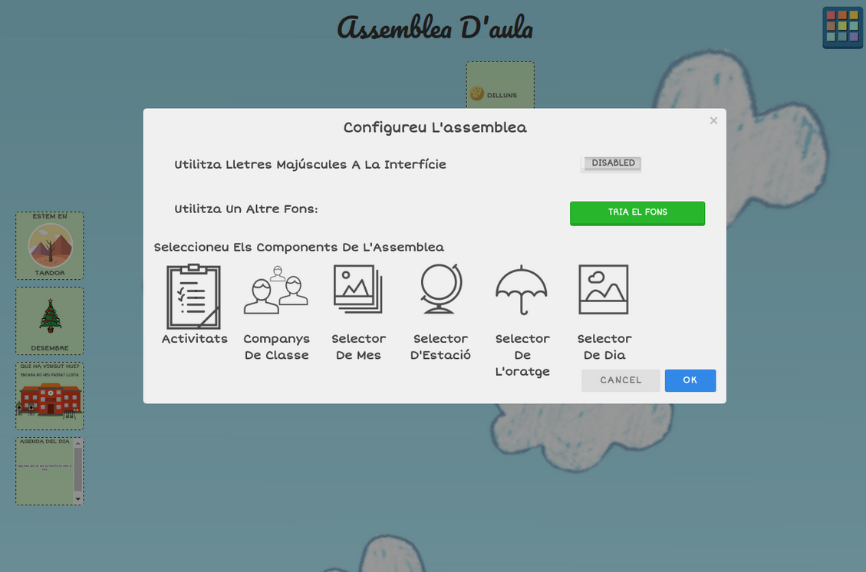

Soporte a Foros de Mestre a Casa y SAI
Como tarea recurrente y en continuo desarrollo se encuentra el dar soporte a los foros del SAI y Mestre a Casa para la resolución de problemas con LliureX derivados de su uso por parte de los TIC y de los Técnicos del SAI. De manera habitual la mayoria suelen ser cuestiones de fácil resolución pero en ocasiones nos sirven para detectar BUGS o bien necesitan de una ayuda dilatada en el tiempo y que requiere tanto de replicación del problema en nuestros entornos, diagnosticar el problema y ofrecer una solución. En esta línea pasamos a destacar los hilos que han requerido un esfuerzo de mayor importancia:
- Samba SID inconsitent
- PMB

LliureX-Up: introducción de cambios para funcionamiento con usuarios CDC
Con la implementación de la solución para la integración de LliureX 19 con el proyecto CDC ha sido necesario realizar cambios en LliureX-Up para que continue funcionando de forma correcta cuando los usuarios utilicen su identidad digital para iniciar sesión en un equipo.
En concreto los cambios que se han implementado están relacionados con la detección del grupo al que pertenece el usuario que ha iniciado la sesión. Esta detección es importante que se realice de forma correcta para evitar que usuarios no autorizados puedan actualizar el sistema o recibir notificaciones sobre actualizaciones disponibles.
Los cambios afectan al script que se utiliza para lanzar el LliureX-Up y al indicador para la barra del sistema encargado de notificar la existencia de actualizaciones disponibles
Código fuente: - http://github.com/lliurex/lliurex-up/tree/bionic

PMB 7.0: corrección de bugs
Durante este periodo se ha procedido a corregir algunos bugs reportados sobre el PMB
En primer lugar se recibió por parte del SAI una incidencia en la que se indicaba un posible error en la generación automática de los códigos de los ejemplares. Esta función se encarga de generar un código automático dentro del rango 000000000-999999999 completando los “huecos” que se puedan producir en el rango indicado. Trás recibir la incidencia se comprobó que la función no tenia en cuenta los posibles “huecos” existentes sino que devolvía un código en función del último asignado. Trás revisar la función se procedidó a su corrección modificando para ello el fichero pmb/includes/gen_code/gen_code_exemplaire.php.
Otro de los errores corregidos afectaban al funcionamiento del informe para la convocatoria de ayudas que se detectó durante las pruebas en el PMB centralizado. Este error provocaba que en el caso de introducir un código de centro no válido en lugar de mostrar un mensaje de error, se mostrará el contenido del informe, lo cúal provocaba que el xml generado no fuera válido. Para solucionar el error se modificó el fichero pmb/edit/books_ayudas.inc.php
Por último se detectó que faltaban las traducciones del formulario para poder cargar ficheros con registros obtenidos de Rebeca para la catalogación. El error se solució incorporando los ficheros pmb/includes/messages/help/es_ES/import_reb.txt y pmb/includes/messages/help/va_ES/import_reb.txt
Código fuente: - http://github.com/lliurex/pmb7.0

LliureX-OneDrive: actualización del cliente y versión para sincronizar multiples espacios
Durante este periodo se ha procedido a actualizar el cliente de onedrive usado en LliureX a las versiones v2.4.18 y posteriormente a la v2.4.19.
En ambos casos ha sido necesario reempaquetar dichas versiones para adaptarlas al funcionamiento en LliureX.
Junto con el reempaquetado, ha sido necesario modificar la aplicación Lliurex-Onedrive a fin de soportar las novedades introducidas en los clientes. En concreto la versión v2.4.18 del cliente ha introducido un nuevo modo de funcionamiento que impide que se ejecuten varias instancias del cliente sobre la misma configuración. Este cambio afecta a las función, incorporada tanto en la gui como en widget para la barra del sistema, encargada de obtener el estado de la sincronización. En cuanto a la versión v2.4.19 ha introducido un nuevo parámetro para impedir que la sincronización de contenido rebase la capacidad del disco duro. En este caso ha sido necesario modificar el fichero de configuración incorporado a LliureX-OneDrive para configurar este parámetro a 1Gb. De esta forma si el espacio disponible en el disco duro es inferior a esta cantidad se dejará de descargar nuevo contenido.
Junto con las adaptaciones necesarias para soportar las nuevas versiones de los clientes, se ha trabajado sobre la funcionalidad que obtiene la estructura del espacio de OneDrive, corrigiendo un pequeño bug y cambiando la instrucción utilizada para aumentar la velocidad en la obtención de la estructura y reducir de esta forma el tiempo de espera para el usuario. Con el cambio introducido se estima que el tiempo de espera se ha reducido en un 50%.
Código fuente: - GUI: LliureX 19: http://github.com/lliurex/lliurex-onedrive/tree/bionic - GUI: LliureX 21: http://github.com/lliurex/lliurex-onedrive - WIDGET: LliureX 19: http://github.com/lliurex/lliurex-onedrive-plasmoid/tree/bionic - WIDGET: LliureX 21: http://github.com/lliurex/lliurex-onedrive-plasmoid
Además de trabajar en el mantenimiento de la versión de LliureX-Onedrive existente en producción, se ha trabajado en una futura versión con capacidad para gestionar la sincronización de multiples espacios tanto de OneDrive como SharePoint, cubriendo de esta forma las necesidades transmitidas por el equipo encargado del proyecto CDC.
Para soportar esta nueva funcionalidad, ha sido necesario incoporar nuevos elementos tanto a Lliurex-OneDrive como al widget rediseñando por completo el funcionamiento interno de ambos elementos. Destacar que la nueva versión incorporará un nuevo servicio encargado de monitorizar tanto las carpetas locales usadas en la sincronización como el estado de sincronización de cada espacio. La implementación de ete nuevo servicio ha permitido simplificar el funcionamiento tanto de la gui de configuración como del widget ya que ambos elementos usaran la información proporcionada por el nuevo servicio, además de eliminar la dependencia de la gui con respecto al widget.
Aprovechando el rediseño de la gui se han introducido mejoras que consiguen reducir en casi un 50% el consumo de memoria RAM de la aplicación.
Actualmente la nueva versión se encuentra en fase de pruebas y se espera que este disponible para el inicio del curso escolar.
Código fuente: - GUI: http://github.com/lliurex/lliurex-onedrive/tree/devel - WIDGET: http://github.com/lliurex/lliurex-onedrive-plasmoid/tree/devel
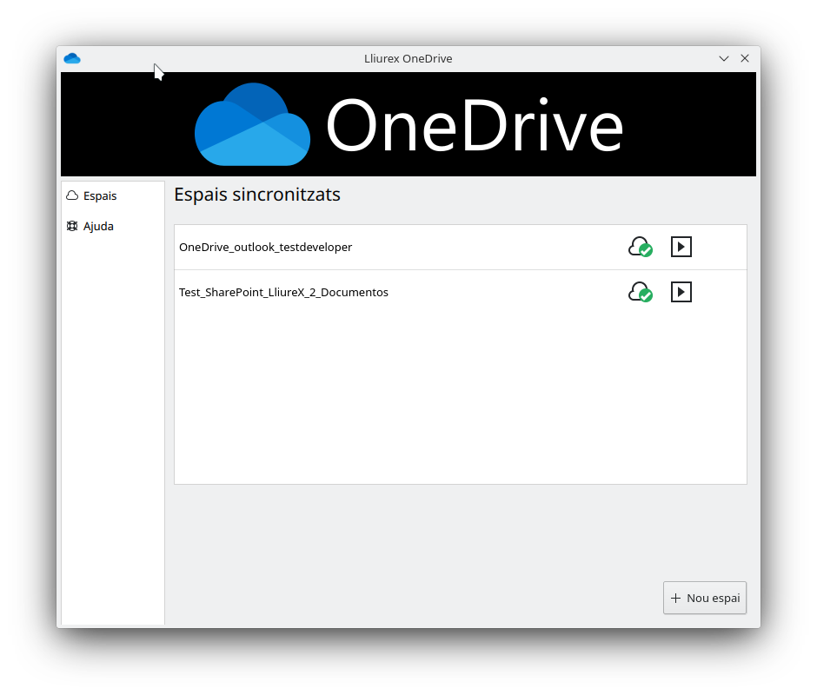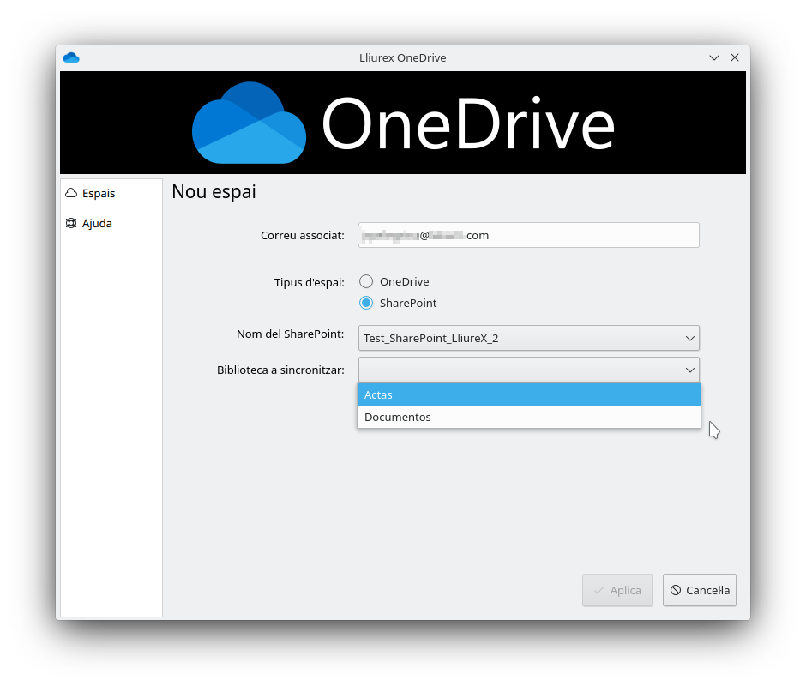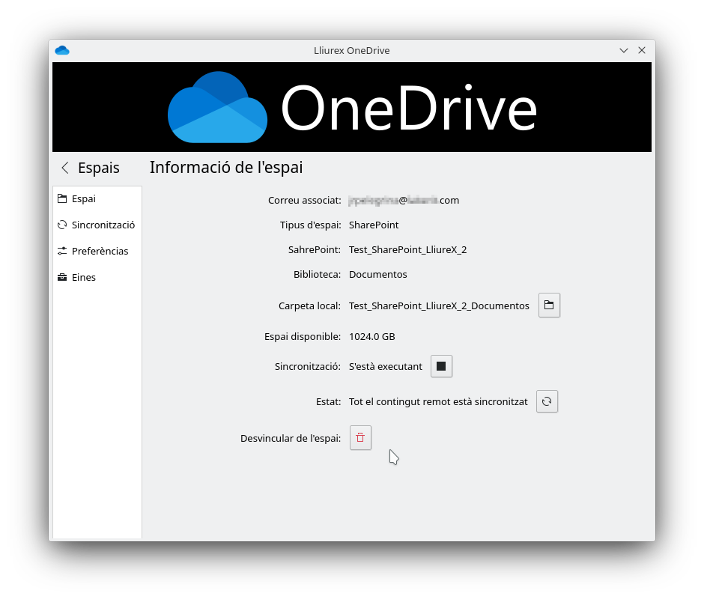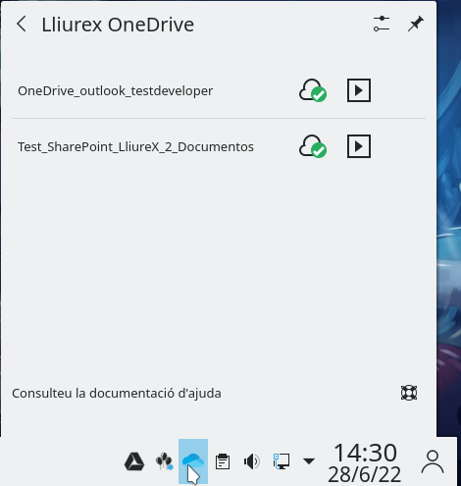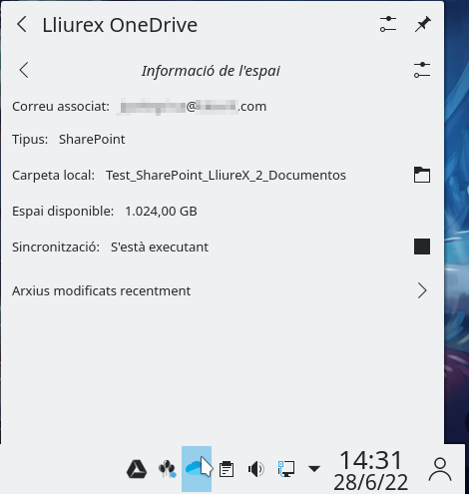

Dpkg-Unlocker: empaquetado y corrección de bugs
En el anterior periodo se llevó a cabo la migración de la aplicación Dpkg-Unlocker a QML además de incorporar la funcionalidad para la protección del metapaquete del sistema.
En este periodo se ha procedio a empaquetar la solución tanto para LliureX 19 como para LliureX 21. En el primer caso ha sido necesario introducir algunas modificaciones para el correcto funcionamiento de la aplicación en esta versión de LliureX.
Junto con el empaquetado en ambos casos se ha procedido a incorporar una función que comprueba, cada vez que se ejecuta la aplicación, si la versión de la misma ha cambiado y en caso afirmativo eliminar la cache correspondiente. Este cambio ha sido necesario para garantizar que la aplicación sigue funcionando después de cada actualización.
Además se ha corredido un bug que hacia que cuando se detectaban procesos bloqueados junto con otros en ejecución el mensaje que mostraba la información no fuera el adecuado. Con el cambio la información mostrada es la adecuada.
Código fuente: - LliureX 19: http://github.com/lliurex/dpkg-unlocker/tree/bionic - LliureX 21: http://github.com/lliurex/dpkg-unlocker
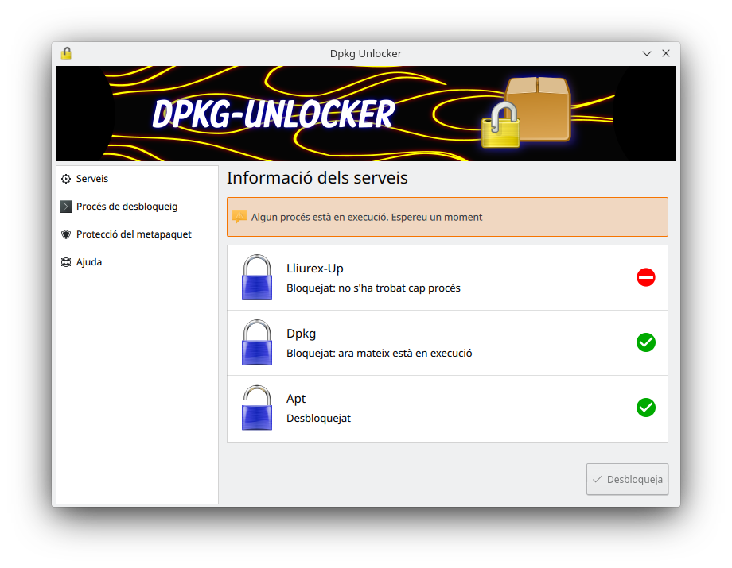

LliureX-Access-Control: implementación de mejoras
Se ha continuado trabajando en la aplicación LliureX-Acccess-Control en especial a lo referente a la funcionalidad de bloqueo del acceso por código de Centro. En concreto se ha incluido esta funcionalidad para LliureX 19 y se ha modificado su funcionamiento para incluir el grupo correspondiente a los técnicos del SAI cuando se establece el bloqueo del código de centro. De esta forma se garantiza que los técnicos encargados del soporte y mantenimiento podrán seguir accediendo al equipo
Junto con estos cambios se han implementado cambios en algunos componentes de la gui a fin de reducir el consumo de memória RAM, consiguiendo una reducción cercana al 50%.
Por último se han revisado algunas traducciones.
Todos estos cambios se ha realizado tanto para LliureX 19 como para LliureX 21
Código fuente: - LliureX 19: http://github.com/lliurex/lliurex-access-control/tree/bionic - LliureX 21: http://github.com/lliurex/lliurex-access-control

Nuevo zomando zero-lliurex-virtualizer
En este periodo se ha procedido a implementar un nuevo zomando para LliureX 21 que facilita al usuario la instalación de herramientas para virtualización. En concreto el zomando ofrece la posibilidad de instalar las herramientas QEMU y Oracle Virtual Box. En cambos casos junto con la herramienta principal se instalan paquetes adicionales a fin de que el usuario obtenga un entorno de trabajo lo más completo posible.
El nuevo zomando, denominado zero-lliurex-virtualizer, se ha incluido en el fuente zero-lliurex-installers
Código fuente: - http://github.com/lliurex/zero-lliurex-installers
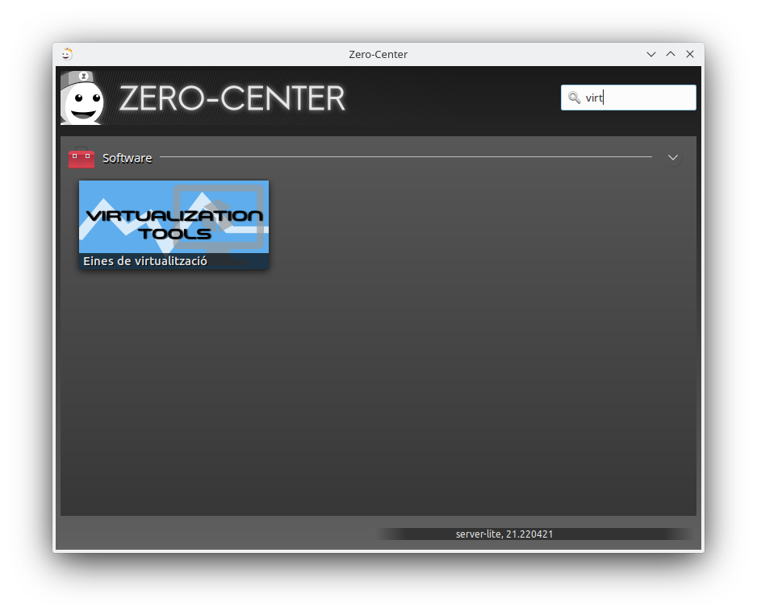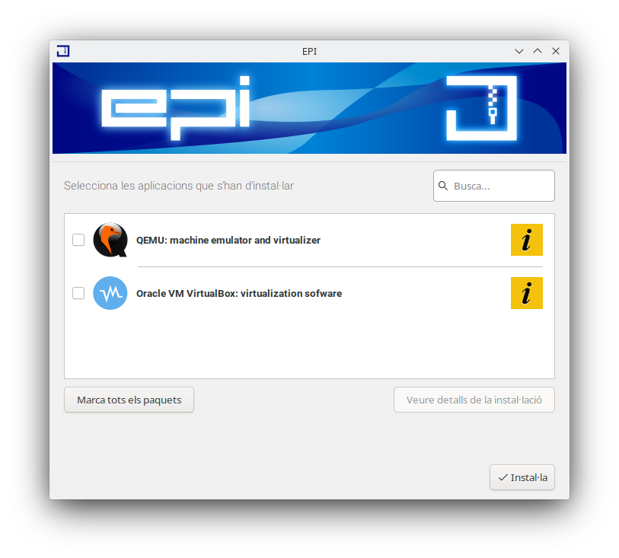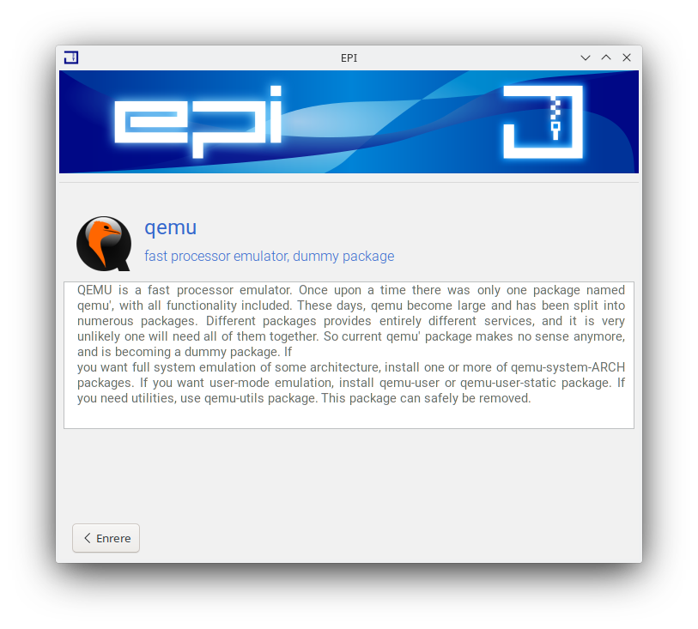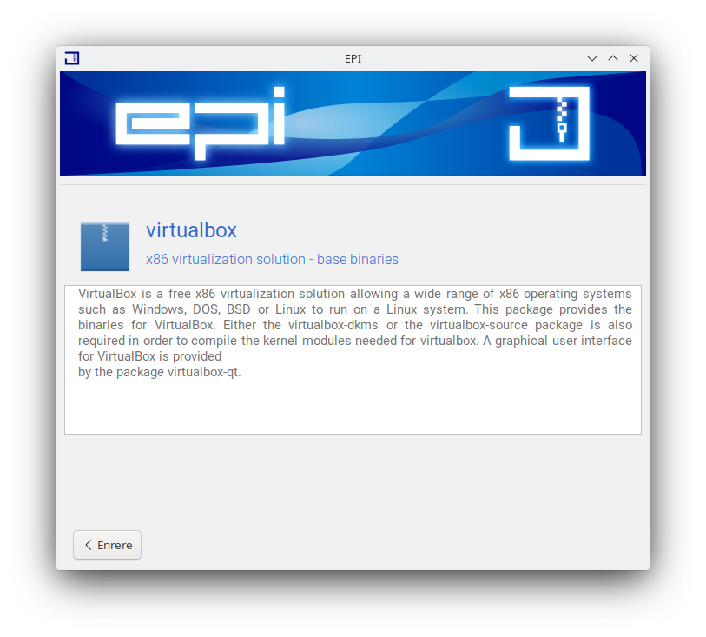

Zero-Center: nueva categorización
Con el aumento del número de zomandos específicos para ciertas materias y a fin de mejorar la usabilidad del Zero-Center se ha procedido a crear 2 nuevas categorias para el mismo: FP y Multimedia
La categoria FP destinada a agrupar los zomandos destinados principalmente a ofrecer aplicaciones usadas en el entorno de los Ciclos Formativos. En cuanto a la categoria Multimedia permite agrupar los zomandos relacionadas con herramientas del ámbito múltimedia. Con esta 2 nuevas categorias se reduce el número de zomandos de la categoria Software, haciendo como se ha comentado al principio que sea más facil localizar los zomandos que se necesitan
La implementación de esta nuevas categorias ha supuesto la recategorización de varios zomandos. De esta forma en la categoria FP se ha incluido los zomandos: - zero-fp-informatica - zero-fp-electronica - zero-fp-administrativo
Con respecto a la categoria Multimedia los zomandos que incluye son: - zero-lliurex-obs-studio - zero-lliurex-mixxx - zero-lliurex-krita - zero-lliurex-musica - zero-lliurex-photograpy - zero-lliurex-lmms - llx-edition-studio - zero-util-media
Esta modificación se ha incluido para LliureX 21
Código fuente: - Zero-Center: http://github.com/lliurex/zero-center - zero-lliurex-installers: http://github.com/lliurex/zero-lliurex-installers - zero-lliurex-musica: http://github.com/lliurex/zero-lliurex-musica - llx-edition-studio: http://github.com/lliurex/llx-edition-studio
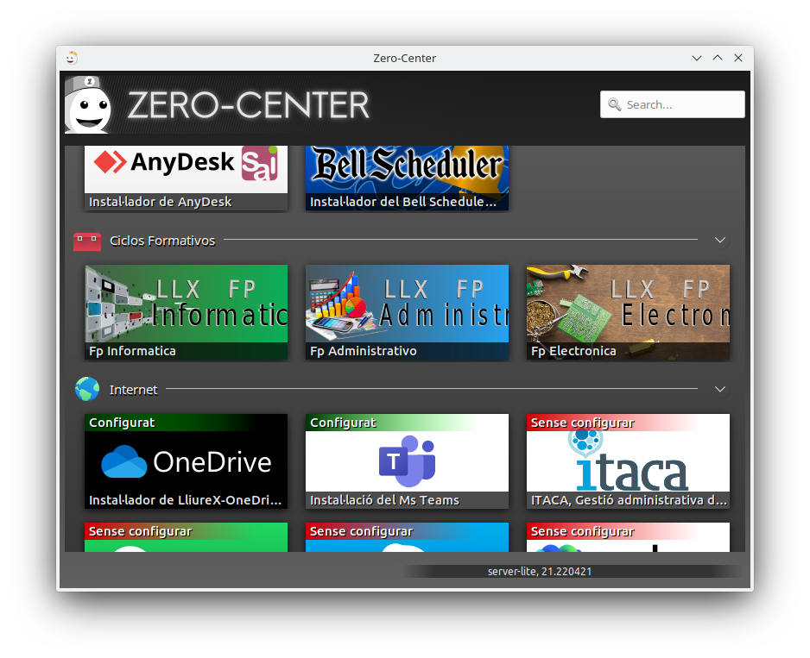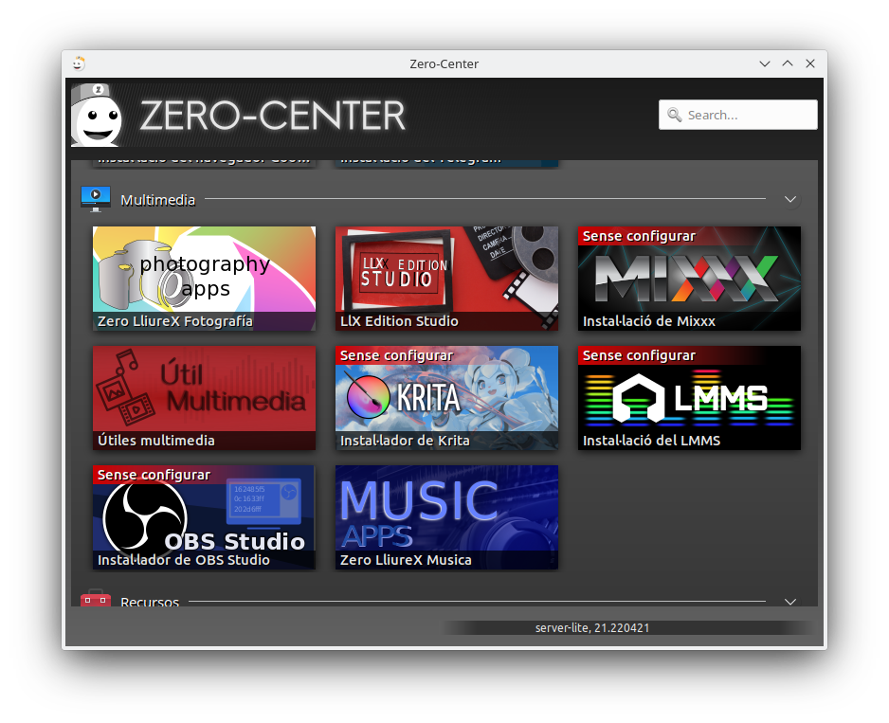

Inicio automático de sesión con PAM
El sistema tradicional de inicio automático de sesión con un usuario no desbloquea el sistema de cartera de KDE/Plasma lo que obliga al usuario a introducir la contraseña del mismo para poder acceder a ciertas configuraciones almacenadas en dicho sistema, como por ejemplo la contraseña de las redes WiFi. A fin de permitir que el inicio automático funcione sin necesidad de que el usuario deba realizar ninguna acción para tener acceso total a su sesión se adapta un modulo de PAM que permite el acceso a dicha cartera desde el inicio de sesión automático.
Código fuente: - http://github.com/lliurex/pam_autologin

Mejoras en rebost
Se añade la funcionalidad de listar las categorías de todos los paquetes disponibles cualesquiera sea su formato. Además se modifica la búsqueda de paquetes Flatpak para que se realice mediante el identificador propio de flatpak en vez de mediante el nombre común de la aplicación.
Código fuente: - http://github.com/lliurex/rebost

N4d-samba: Regenerar SAMBASID
A través de una incidencia en el foro se detecta que la funcionalidad para regenerar los SAMBASID no está funcionando correctamente ya que la función encargada de detectar si es necesario regenerarlo o no no está devoldiendo adecuadamente los valores de salida.
Código fuente: - http://github.com/lliurex/n4d-samba

Run-O-Matic: Pantalla de primera ejecución
Run-O-Matic es una aplicación diseñada para facilitar al máximo el uso de un ordenador por parte de las personas, principalmente niños, que nunca han manejado un ordenador y no están acostumbradas ni a los periféricos (teclado, ratón…) ni al manejo de un entorno de ventanas. En este periodo se le ha añadido una pantalla de primera ejecución que permite añadir directamente, sin pasar por el configurador, categorías disponibles en el menú de aplicaciones del sistema.
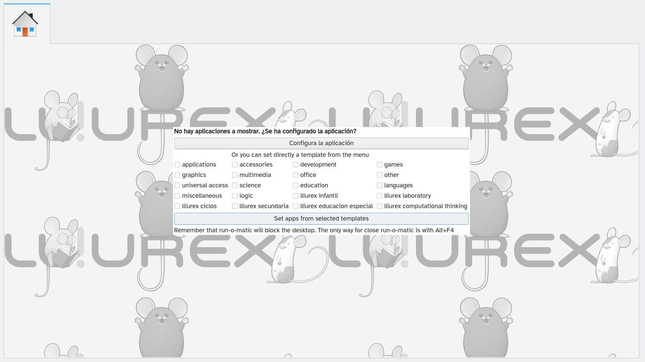
Código fuente: - http://github.com/lliurex/runomatic

n4d-server-plugins - bug codificacion caracteres en reimportaciones
Se ha detectado que dependiendo de la versión de donde provenga la exportación de usuarios de llum, pueden ocurrir dos fallos: * No existen campos que son necesarios en Lliurex 21 * Necesitan conversión de caracteres a UTF-8
Se ha procedido a modificar el procedimiento para que en cualquiera de estos dos casos, se complete la información que pueda faltar del mejor modo posible, y que al procesar el fichero, n4d se asegure de tratar toda cadena como contenido sin codificar, para de ahi, extraer una cadena de texto en formato UTF-8.
Código: - https://github.com/lliurex/n4d-server-plugins

n4d-dnsmasq - cambio de DNSs de macrolan
Se nos ha informado que los servidores DNS de la red de centros van a cambiar a unas nuevas IPs, lo cual afecta a los servidores de aula de cualquier versión de LliureX.
Se ha incluido un script en el paquete n4d-dnsmasq que contiene el ejecutable lliurex-dns-fixer que detecta si existe configuración de dnsmasq que contenga los antiguos dns y que en dicho caso, los modifique con las nuevas IPs. Dicho script por ahora se ejecuta de manera manual, en los centros piloto en los que se estan probando los DNS. Cuando dichos servidores sean accesibles por toda la red de centros, se lanzará una nueva actualización que modificará automáticamente los servidores DNS sin actuación por parte de los administradores.
Esta actualización ha sido publicada en LliureX 16,19 y 21.
Código: - https://github.com/lliurex/n4d-dnsmasq

zero-center - Bug uso local variables estado en clientes de aula
Se ha detectado que cuando se ejecuta el centro de control LliureX (zero-center) en clientes de aula, estos no utilizan una variable local para guardar los estados de instalación de los diferentes zomandos hasta que se produce un cambio. Hasta que esto no ocurre, utiliza los valores que el servidor le proporciona.
Para evitar este estado se ha modificado la lógica del plugin de N4D de zero-center que gestiona dicha variable para forzar su creación local en caso de que no exista y asi evitar que el cliente consulte valores en el servidor que no corresponden con el estado del cliente.
Código: - https://github.com/lliurex/zero-center

